Уважаемые родители!!!
Просим ВАС принять участие в выставке
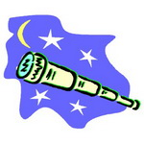
поделок и рисунков на тему: «Космические дали»

Работы принимаются до 6 апреля

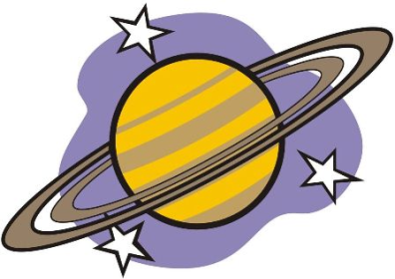
Заранее ОГРОМНОЕ СПАСИБО!

